ANÁLISIS DE ORDEN DE SERVICIO - GATE OUT
Código de Requerimiento | 041420240501
Frente | 04 - PLX
Módulo | 14 – OPERACIONES Y COMERCIAL (SIGA)
Analista de Sistemas | Andy Villafana
Desarrollador de Sistemas | Gilmar Chávez
Comentario | Se implementa para la generación de OS de GateOut de Terminales.
Versión | 1.0

- Estructuras de Datos:

No aplica.

- Diseño de Interfaces:
No aplica.
- Ajustes de Funcionalidad:

  - Validaciones: Las validaciones se aplican cuando el servicio es de exportación al momento de pulsar el botón “Guardar”.

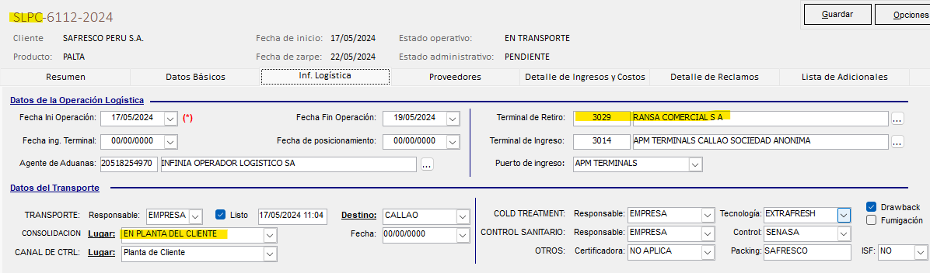

Consolidación | Terminal de Retiro | ¿Existe Tarifa? | Validación
En planta de cliente | No tiene |  | “Estimado usuario, debe ingresar el terminal de retiro”
En planta de cliente | Si tiene | No | “Estimado usuario, el terminal de retiro no ha sido encontrado en el tarifario”
En planta de cliente | Si tiene | Si | Validación exitosa
En terminal o zona primaria | No aplica validación
Embarque en bodega | No aplica validación

  - Generación de OS de GATE OUT

Ejecutar SP_OS_PROV_X_SLP dentro de SP_INSERTAR_PROV_SLP sólo si existe información en OPE_SLP_PROVEEDORES para proveedor de retiro de contenedor, donde se debe considerar los siguientes valores:

Parámetro de entrada | Valores de Tabla
IN_EMPRESA | OPE_SLP_PROVEEDORES.CODEMP
IN_LOCAL | OPE_SLP_PROVEEDORES.CODLOC
IN_ANIO | OPE_SLP_PROVEEDORES.ANIO
IN_TIPO_SLP | OPE_SLP_PROVEEDORES.TIPO_SLP
IN_NRO_SLP | OPE_SLP_PROVEEDORES.NRO_SLP
IN_USUARIO | Por defecto considerar el valor de “GCOSTOSPLX”
IN_ROL_PROV | OPE_SLP_PROVEEDORES.ROL_PROVEEDOR
IN_ID_PROV | OPE_SLP_PROVEEDORES.ID_PROVEEDOR
IN_PLANTA | OPE_SLP_PROVEEDORES.COD_PLANTA

